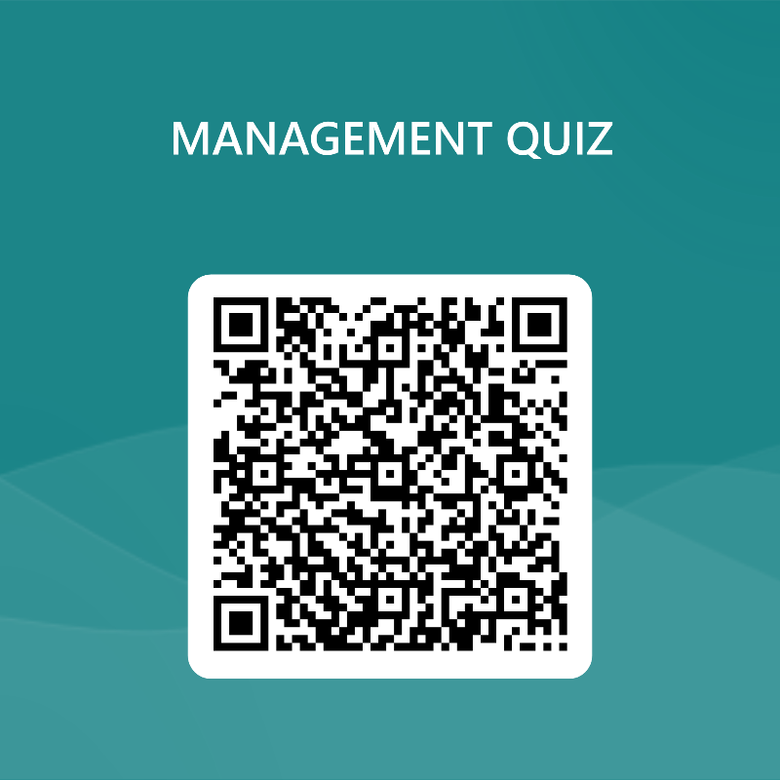**Kontrola**

 **Přihlášení:** Vaše cro@ad.slu.cz

***Případová studie_kontrola: Kontrola problematických činností***

Pan Josef Novák je úspěšným prodejcem vozů značky ŠKODA a VW, jeho firma Carsalon funguje již 20 let a pan Novák se rozhlíží po dalších možnostech, jak rozšířit podnikání. V minulých dnech dostal nabídku na odkoupení autosalonu Tipauto v okresním městě, jehož současný majitel je ve velkých finančních problémech a zamýšlí s podnikáním skončit. Pan Novák hodlal se současným majitelem jednat, ale předtím si obstaral informace o současné situaci autosalonu Tipauto, které ho silně znepokojily.

Tipnuto dluží za dodávky nových vozů a náhradních dílů, již druhý měsíc nevyplatil mzdy svým 15 zaměstnancům, účetní evidence ve skladu náhradních dílů je v katastrofálním stavu, servisní oddělení čelí řadě reklamací od zákazníků na nekvalitně provedené opravy vozů. Kontrolní činnost nebyla téměř vůbec prováděna, majitel firmy se více věnoval golfu.

Pan Novák se se současným majitelem dohodl na provedení kontroly problematických činností před tím, než budou jednat o prodeji (Interní materiály ŠKODA AUTO Vysoké školy, 2014).

Otázky:

1. Jakou funkci bude mít očekávaná kontrola? Definujte jednotlivé fáze kontrolního procesu. Podle čeho můžeme kontroly klasifikovat?
2. Klasifikujte subjekt, objekt, typ a hlediska kontroly, kterou je zapotřebí ve firmě Tipauto provést.
3. Jakou metodu by měl pan Novák zvolit pro kontrolu skladu náhradních dílů firmy Tipauto?
4. K čemu slouží průběžná kontrola a co by se mělo kontrolovat? Probíhala průběžná kontrola v Tipauto? Jak často by průběžná kontrola měla být prováděna?

Kontrola Vašeho studia:

1. Kde naleznete kontrolu průchodem studia?
2. Jaké jsou Vaše povinné předměty? (předměty A)
3. Kolik z Vašich A předmětu jste úspěšně absolvovali?
4. Kolik je potřeba získat kreditů z povinně volitelných předmětů? (předměty B)
5. Vidíte v kontrole průchodu studia i volitelné předměty? (předměty C)
6. Zapsali jste si už nějaký volitelný předmět?
7. Kolik máte nyní celkový počet kreditů?
8. Kolik je potřeba získat minimální počet kreditů potřebných pro postup do dalšího akademického roku?
9. Kolik je potřeba získat celkový počet kreditů k úspěšnému ukončení studia?
10. Udělal někdo domácí úkol?

